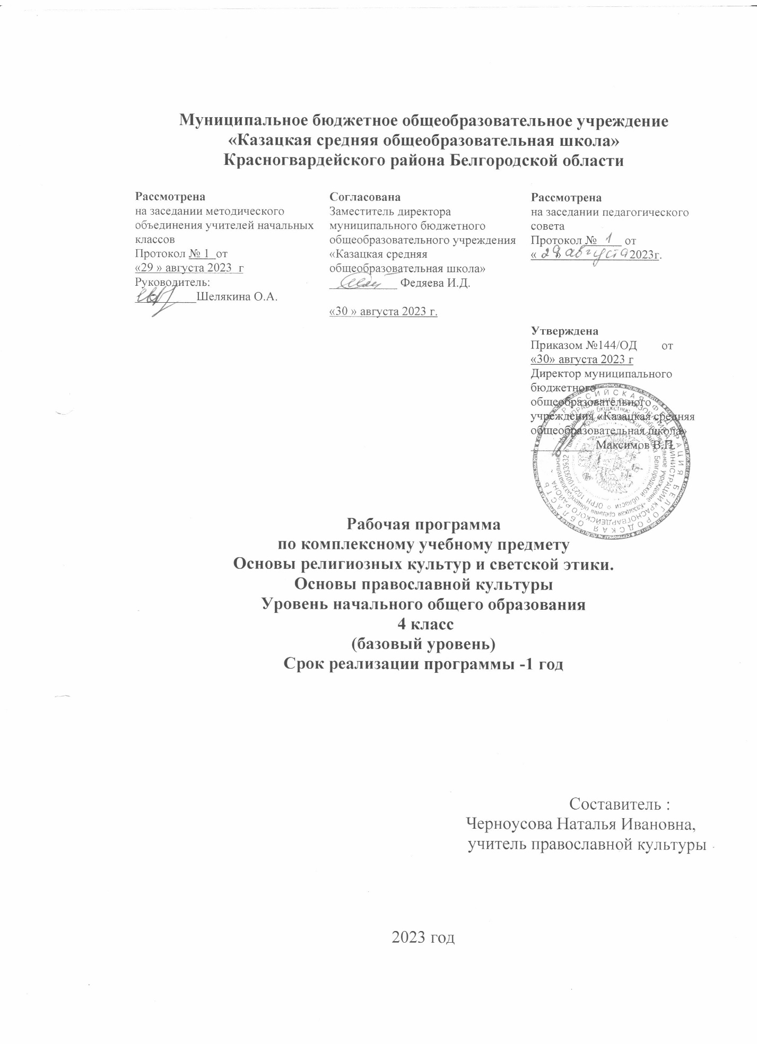

Пояснительная записка
Рабочая программа по комплексному учебному предмету «Основы религиозных культур и светской этики» модуль «Основы православной культуры» разработана для обучения учащихся уровня начального общего образования Муниципального бюджетного общеобразовательного учреждения «Казацкая средняя общеобразовательная школа» Красногвардейского района Белгородской области,2023г. Она составлена на основе авторской программы с учетом требований федерального государственного образовательного стандарта начального общего образования по православной культуре, методического пособия для учителя к учебнику под научной редакцией О.Ю. Васильевой «Основы религиозных культур и светской этики. Основы православной культуры». 4 класс. В двух частях./ М.А. Соловьёва, О.В. Корытко, А.А. Данилов.- Москва: Просвещение, 2023

Рабочая программа по комплексному учебному предмету «Основы религиозных культур и светской этики. Основы православной культуры» для уровня начального общего образования (4 класс) ориентирована на использование учебно-методического комплекта под редакцией О.Ю. Васильевой.

«Основы религиозных культур и светской этики. Основы православной культуры: 4-й класс: учебник: в двух частях / О.Ю. Васильева, А.С. Кульберг, О.В. Корытко; под науч. ред. О.Ю. Васильевой. - Москва: Просвещение, 2023

Планируемые результаты освоения учебного предмета

ЛИЧНОСТНЫЕ, МЕТАПРЕДМЕТНЫЕ И ПРЕДМЕТНЫЕ
Требования к личностным результатам:
  - формирование положительного отношения к школе, ориентации на содержательные моменты школьной действительности и принятия образца «хорошего ученика»;
  - формирование широкой мотивационной основы учебной деятельности, включающей социальные, учебно-познавательные и внешние мотивы;
  - формирование учебно-познавательного интереса к новому учебному материалу;
  - ориентация на понимание причин успеха в учебной деятельности, в том числе на самоанализ и самоконтроль результата, на анализ соответствия результатов требованиям конкретной задачи, на понимание оценок учителей, товарищей, родителей и других людей;
  - развитие способности к оценке своей учебной деятельности;
  - формирование основ гражданской идентичности, своей этнической принадлежности в форме осознания «Я» как члена семьи, представителя народа, гражданина России, чувства сопричастности и гордости за свою Родину, народ и историю, осознание ответственности человека за общее благополучие;
  - развитие ориентаций в нравственном содержании и смысле как собственных поступков, так и поступков окружающих людей;
  - овладение знанием основных моральных норм и ориентация на их выполнение;
  - развитие этических чувств — стыда, вины, совести как регуляторов морального поведения; понимание чувств других людей и сопереживание им;
  - формирование установки на здоровый образ жизни;
  - формирование основ экологической культуры: принятие ценности природного мира, готовность следовать в своей деятельности нормам природоохранного, нерасточительного, здоровьесберегающего поведения;
  - развитие чувства прекрасного и эстетических чувств на основе знакомства с мировой и отечественной художественной культурой.

Требования к метапредметным результатам:
Познавательные универсальные учебные действия:
  - осуществлять поиск необходимой информации для выполнения учебных заданий с использованием учебной литературы, энциклопедий, справочников (включая электронные, цифровые), в открытом информационном пространстве, в том числе контролируемом пространстве Интернета;
  - осуществлять запись (фиксацию) выборочной информации об окружающем мире и о себе самом, в том числе с помощью инструментов ИКТ;
  - использовать знаково-символические средства, в том числе модели (включая виртуальные) и схемы (включая концептуальные), для решения задач;
  - проявлять познавательную инициативу в учебном сотрудничестве;
  - строить сообщения в устной и письменной форме;
- ориентироваться на разнообразие способов решения учебных задач;
- выделять существенную информацию из сообщений разных видов (в первую очередь текстов);
- осуществлять анализ объектов с выделением существенных и несущественных признаков;
- осуществлять синтез как составление целого из частей;
- проводить сравнение и классификацию по заданным критериям;
- устанавливать причинно-следственные связи в изучаемом круге явлений;
- строить рассуждения в форме связи простых суждений об объекте, его строении, свойствах и связях;
- обобщать, т. е. осуществлять генерализацию и выведение общности для целого ряда или класса единичных объектов, на основе выделения сущностной связи;
- осуществлять подведение под понятие на основе распознавания объектов, вы- деления существенных признаков и их синтеза;
устанавливать аналогии.
Коммуникативные универсальные учебные действия:
- адекватно использовать коммуникативные, прежде всего речевые, средства для решения различных коммуникативных задач, строить монологическое высказывание (в том числе сопровождая его аудиовизуальной поддержкой), владеть диалогической формой коммуникации, используя в том числе средства и инструменты ИКТ и дистанционного общения;
- допускать возможность существования у людей различных точек зрения, ориентироваться на позицию партнёра в общении и взаимодействии;
- учитывать разные мнения и стремиться к координации различных позиций в сотрудничестве;
- формулировать собственное мнение и позицию;
- договариваться и приходить к общему решению в совместной деятельности, в том числе в ситуации столкновения интересов;
- строить понятные для партнёра высказывания, учитывающие, что партнёр знает и видит, а что нет;
- задавать вопросы;
- контролировать действия партнёра;
- использовать речь для регуляции своего действия;
- адекватно использовать речевые средства для решения различных коммуникативных задач, строить монологическое высказывание, владеть диалогической формой речи.

Работа с текстом (поиск информации и понимание прочитанного):
- находить в тексте конкретные сведения, факты, заданные в явном виде;
- определять тему и главную мысль текста;
- делить тексты на смысловые части, составлять план текста;
  - вычленять содержащиеся в тексте основные события и устанавливать их после довательность; упорядочивать информацию по заданному основанию; сравнивать между собой объекты, описанные в тексте, выделяя 2—3 существен ных признака;
  - понимать информацию, представленную в неявном виде (например, находить в тексте несколько примеров, доказывающих приведённое утверждение; характеризовать явление по его описанию; выделять общий признак группы элементов);
  - понимать информацию, представленную разными способами: словесно, в виде таблицы, схемы, диаграммы;
  - понимать текст, опираясь не только на содержащуюся в нём информацию, но и на жанр, структуру, выразительные средства текста;
  - использовать различные виды чтения: ознакомительное, изучающее, поисковое, выбирать нужный вид чтения в соответствии с целью чтения;
  - ориентироваться в соответствующих возрасту словарях и справочниках.

Работа с текстом (преобразование и интерпретация информации):
  - пересказывать текст подробно и сжато, устно и письменно;
  - соотносить факты с общей идеей текста, устанавливать простые связи, не пока занные в тексте напрямую;
  - формулировать несложные выводы, основываясь на тексте; находить аргументы, подтверждающие вывод;
  - сопоставлять и обобщать содержащуюся в разных частях текста информацию;
  - составлять на основании текста небольшое монологическое высказывание, отвечая на поставленный вопрос.

Работа с текстом (оценка информации):
  - высказывать оценочные суждения и свою точку зрения о прочитанном тексте;
  - оценивать содержание, языковые особенности и структуру текста; определять место и роль иллюстративного ряда в тексте;
  - на основе имеющихся знаний, жизненного опыта подвергать сомнению достоверность прочитанного, обнаруживать недостоверность получаемых сведений, пробелы в информации и находить пути восполнения этих пробелов;
  - участвовать в учебном диалоге при обсуждении прочитанного или прослушанного текста.

Знакомство со средствами ИКТ, гигиена работы с компьютером:
  - использовать безопасные для органов зрения, нервной системы, опорнодвига- тельного аппарата эргономичные приёмы работы с компьютером и другими средствами ИКТ; выполнять компенсирующие физические упражнения (мини-за- рядку);
  - организовывать систему папок для хранения собственной информации в компьютере.

Технология ввода информации в компьютер (ввод текста; запись звука, изображения, цифровых данных):
- вводить информацию в компьютер с использованием различных технических средств (фото- и видеокамеры, микрофона и т. д.), сохранять полученную инфор мацию, набирать небольшие тексты;
- рисовать (создавать простые изображения) на графическом планшете;
- сканировать рисунки и тексты.
Обработка и поиск информации:
- подбирать подходящий по содержанию и техническому качеству результат видеозаписи и фотографирования, использовать сменные носители (флеш-карты);
- описывать по определённому алгоритму объект или процесс наблюдения, записывать аудиовизуальную и числовую информацию о нём, используя инструменты ИКТ;
- редактировать тексты, последовательность изображений, слайды в соответствии с коммуникативной или учебной задачей, включая редактирование текста, цепочек изображений, видео- и аудиозаписей, фотоизображений;
- пользоваться основными функциями стандартного текстового редактора, использовать полуавтоматический орфографический контроль;
- использовать, добавлять и удалять ссылки в сообщениях разного вида; следовать основным правилам оформления текста;
- искать информацию в соответствующих возрасту цифровых словарях и справочниках, базах данных, контролируемом Интернете, системе поиска внутри компьютера; составлять список используемых информационных источников (в том числе с использованием ссылок);
- заполнять учебные базы данных.
Создание, представление и передача сообщений:
- создавать текстовые сообщения с использованием средств ИКТ, редактировать, оформлять и сохранять их;
- создавать простые сообщения в виде аудио- и видеофрагментов или последовательности слайдов с использованием иллюстраций, видеоизображения, звука, текста;
- готовить и проводить презентацию перед небольшой аудиторией: создавать план презентации, выбирать аудиовизуальную поддержку, писать пояснения и тезисы для презентации;
- создавать простые схемы, диаграммы, планы и пр.;
- создавать простые изображения, пользуясь графическими возможностями компьютера; составлять новое изображение из готовых фрагментов (аппликация);
- размещать сообщение в информационной образовательной среде образователь- ной организации; пользоваться основными средствами телекоммуникации; участвовать в коллективной коммуникативной деятельности в информационной образовательной среде, фиксировать ход и результаты общения на экране и в файлах

.

Требования к предметным результатам:
  - понимать значение нравственных норм и ценностей для достойной жизни личности, семьи, общества;
  - поступать в соответствии с нравственными принципами, основанными на свободе совести и вероисповедания, духовных традициях народов России, общепринятых в российском обществе нравственных нормах и ценностях;
  - осознавать ценность человеческой жизни, необходимость стремления к нравственному совершенствованию и духовному развитию;
  - ориентироваться в вопросах нравственного выбора на внутреннюю установку личности, поступать согласно своей совести;
  - раскрывать содержание основных составляющих православной христианской культуры, духовной традиции (религиозная вера, мораль, священные книги и места, сооружения, ритуалы, обычаи и обряды, религиозный календарь и праздники, нормы отношений между людьми, в семье, религиозное искусство, отношение к труду и др.);
  - ориентироваться в истории возникновения православной религиозной традиции, истории её формирования в России;
  - на примере православной религиозной традиции понимать значение традиционных религий, религиозных культур в жизни людей, семей, народов, российского общества, в истории России;
  - излагать своё мнение по поводу значения религии, религиозной культуры в жизни человека и общества;
  - соотносить нравственные формы поведения с нормами православной религиозной морали;
  - осуществлять поиск необходимой информации для выполнения заданий; участвовать в диспутах, слушать собеседника и излагать своё мнение; готовить сообщения по выбранным темам, выполнять проекты.
Данный модуль комплексного курса ОРКСЭ - «Основы православной культуры 4 класс» - изучается обучающимися 4 классов с их согласия и по выбору его родителей. Преподавание осуществляется в 4 классе 1 урок в неделю.
Всего 34 часа за год
Планируемые результаты обучения
К концу учебного года четвероклассники должны овладеть универсальными
учебными действиями. Важнейшие из них следующие.

Познавательные универсальные действия:
– строить алгоритм действий (план) при подготовке проекта;
– сравнивать темы и идеи произведений фольклора разных народов;
– анализировать произведения фольклора и религиозные тексты;
-выделять главную мысль,
-формулировать нравственные идеи;
– сравнивать быт, обычаи, традиции разных народов, выделять общее и различное;
– конструировать обобщения (выводы) об истоках возникновения и развития российской культуры.

Регулятивные универсальные действия:
– анализировать результаты своей деятельности, сравнивать их с учебной задачей;
– оценивать свое участие в проектной деятельности;
-анализировать трудности,
-находить пути их преодоления;

Информационные универсальные действия:
– оценивать полученную информацию в соответствии с учебной задачей;
– ориентироваться на географической карте: находить места проживания разных народов (края, республики);
– анализировать информацию, представленную в разных информационных
средствах;
– осуществлять поиск дополнительной информации для решения задач проектной деятельности.

Коммуникативные универсальные действия:
– характеризовать правила поведения в обществе, на конкретных примерах
-описывать общечеловеческие ценности;
– отражать в рассказе-рассуждении последствия нарушения нравственных норм;
– характеризовать важнейшие особенности традиционных религий (место
отправления культа, атрибуты, праздники, памятные даты);
– составлять рассказы-описания об отдельных событиях и фактах в истории
традиционных религий.

Планируемые результаты обучения

Личностные результаты:
- понимать, что означает для человека принадлежность к православному вероисповеданию;
- проявлять уважительное отношение к представителям других религий;
- оценивать вклад православия в культуру общества и каждого человека;
- следовать христианским нравственным заповедям ставшим общечеловеческими ценностями;
- выполнять правила поведения в православном храме.

Метапредметные результаты. Универсальные учебные действия
- принимать учебную задачу и в соответствии с ней осуществлять процесс учебной деятельности;
- владеть смысловым чтением(выделять главную мысль текста, делить текст на части, составлять план пересказа в соответствии с учебной задачей);
- сравнивать, сопоставлять, анализировать события, факты окружающего мира, представленные в учебных текстах и жизненных ситуациях4
- использовать информацию, полученную из разных источников (учебника, объяснений учителя, справочной литературы, Интернета), для решения учебных и жизненных задач.
- соблюдать правила участия в учебном диалоге: слушать, корректно высказывать своё мнение, терпимо относиться к мнению других и пр.;
- пересказывать текст, объяснять основные положения услышанного (прочитанного) текста, делать выводы, обобщать полученные знания;
- рассказывать о нравственных ценностях, традициях и обрядах в православии;
- оценивать результаты своей деятельности, находить ошибки, устанавливать и устранять их причины.

Содержание учебного предмета
4 класс

Модуль «Основы православной культуры» можно условно разде лить на четыре тематических блока.
- Введение. Культура и религия
Этот блок включает в себя 5 уроков: «Россия — наша Родина», «Культура и религия», «Как христианство пришло на Русь», «Бог, мир, человек», «Библия».
Тематика данного блока даёт возможность ввести обучающихся в предметную среду курса, подготовить к восприятию сюжетов Священной истории.
- Христианская Священная история
На изучение содержания этого блока отводится 10 уроков: «Ошибка первых людей», «Вдали от рая», «В ожидании Спасителя», «Десять заповедей», «Благовещение. Рождество Христово», «Богоявление. Искушения в пустыне», «Нагорная проповедь», «Евангельские притчи»,
«Крест», «Пасха».
Стержневым материалом для изучения основ православной культуры в 4 классе являются сюжеты Священной истории, этот блок занимает центральное место в курсе.
Три темы «Десять заповедей», «Нагорная проповедь», «Евангельские притчи» выделяются своим мощным воспитательным потенциалом. Они содержат непреходящие по своей нравственной значимости правила, нормы жизни христианина. Поэтому эти темы рассматриваются не только как составляющие библейского сюжета, но и как необходимые знания каждому человеку для духовно-нравственной жизни. Именно эти знания и обеспечивают общественное служение (общественную деятельность) христианина.
- Церковь и богослужение
Блок включает в себя 7 уроков: «Храмы России», «Икона», «Церковнославянский язык», «Православная молитва», «Церковь», «Причастие»,
«Покаяние».
Три темы «Храмы России», «Икона», «Церковнославянский язык» обеспечивают понимание обучающимися претворения библейских сюжетов в жизнь современного человека. Темы «Православная молитва»,
«Церковь», «Причастие», «Покаяние» убеждают в практической значимости библейских сюжетов в жизни человека. Тематика всех уроков подводит к освоению следующего блока.

IV/ Общественное служение христианина
Содержание данного блока составляют 8 уроков: «Подвиг», «Брак»,
«Родители и дети», «Монашество», «Труд и творчество», «Любовь — вершина добродетелей», «Суд Божий и суд человеческий», «Отечество земное и небесное».
Содержание имеет практическое значение для жизни ребёнка: примеры гражданской позиции христиан формируют гражданскую позицию обучающихся.
Урок 16 посвящён итоговым учебным проектам (творческим и информационным). Урок 32 посвящён итоговому опросу (в конце учебного года).

Тематическое планирование с учётом рабочей программы воспитания и указанием количества часов, отводимых на освоение каждой темы

Тематическое планирование по основам религиозных культур и светской этики. Основы православной культуры для 4 класса составлено с учётом рабочей программы воспитания.

Воспитательный потенциал данного учебного предмета обеспечивает реализацию следующих целевых приоритетов воспитания обучающихся ООО:

1. Развитие ценностного отношения к формированию у обучающегося мотиваций к осознанному нравственному поведению, основанному на знании культурных и религиозных традиций многонационального народа России и уважении к ним; формирование знаний о том, что во все века составляло славу России: о ее святых, героях, о памятниках христианской культуры, о духовных корнях русской культуры, о православных традициях и ценностях жизни людей.
2. Развитие ценностного отношения к развитию знаний об истории христианской православной культуры и её связи с историей родной земли.
3. Развитие ценностного отношения к постижению обучающимися знаний о христианском понимании смысла добра и зла, смысла жизни и пути его воплощения в жизни святых и героев Отечества; научить детей беречь святыни родной земли.

Тематическое планирование

№ п/п | Наименование разделов/тем | Количество часов
1 | Россия - наша Родина | 1
2 | Культура и религия | 1
3 | Как христианство пришло на Русь | 1
4 | Бог, мир, человек | 1
5 | Библия | 1
6 | Ошибка первых людей | 1
7 | Вдали от рая | 1
8 | В ожидании Спасителя | 1
9 | Десять заповедей | 1
10 | Благовещенье. Рождество Христово | 1
11 | Богоявление. Искушение в пустыне | 1
12 | Нагорная проповедь | 1
13 | Евангельские притчи | 1
14 | Крест | 1
15 | Пасха | 1
16 | Творческие работы учащихся | 1
17 | Подведение итогов | 1
18 | Храмы России | 1
19 | Икона | 1
20 | Церковнославянский язык | 1
21 | Православная молитва | 1
22 | Церковь | 1
23 | Причастие | 1
24 | Покаяние | 1
25 | Подвиг | 1
26 | Брак | 1
27 | Родители и дети | 1
28 | Монашество | 1
29 | Труд и творчество | 1
30 | Любовь – вершина добродетелей | 1
31 | Суд Божий и суд человеческий | 1
32 | Отечество земное и небесное | 1
33 | Выступление учащихся со своими творческими работами | 1
34 | Презентация творческих проектов | 1
 | Всего:34 ч | 34 ч.

